**Лабораторно-практическая работа № 11**

:**Задание 1.** Создайте HTML-документ по образцу:

**Главная страница**

На Web-страницах можно использовать ссылки для перехода на другуюWeb-страницу.

На слове «ссылки» установите переход (гиперссылку) к другому документу следующего содержания:

**Новая страница**

По нажатии ссылки можно осуществить переход к любому документу.

Слово «любому» оформите в виде ссылки на главную страницу. Установите для нее выплывающую подсказку «Возврат на главную страницу».









:**Задание 2.** Создайте HTML-документ по образцу:

**Изображения в качестве ссылок**

В качестве гиперссылок можно использовать различные рисунки.

Например, при щелчке мышью на этом рисунке вы попадаете на другую страницу.



Задайте для рисунка всплывающую подсказку «Переход на другую страницу».

Страница для перехода имеет вид:

**Новая страница**

А это страница, на которую вы попадаете, нажав ссылку.

Вернуться обратно можно, нажав на этот рисунок.



***Примечание***: Рисунок является ссылкой для перехода к первому документу.

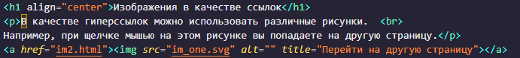

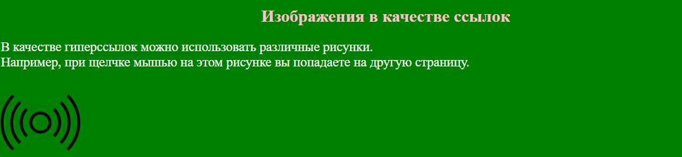

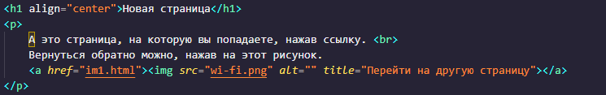



:**Задание 3.** Создайте WEB-документ. Документ должен содержать титульную страницу со следующей информацией

**СЕТЕВОЕ ПЕРЕДАЮЩЕЕ ОБОРУДОВАНИЕ**

* Передающее оборудование локальных сетей
* Передающее оборудование глобальных сетей

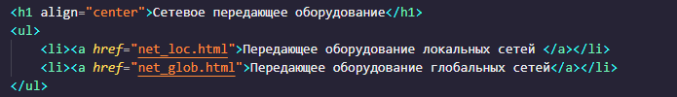

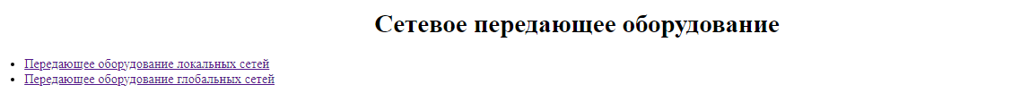

:**Задание 4.** Выполните гиперссылки на каждый из пунктов титульной страницы. В гиперссылках укажите в виде списка информацию:

а) для локальных сетей: сетевые адаптеры, повторители, концентраторы, мосты, маршрутизаторы (упорядоченный список)

б) для глобальных сетей: мультиплексоры, модемы, серверы доступа (неупорядоченный список)

